

SUMINISTROS Y APLICACIONES INDUSTRIALES S.A.

INFORME ENTREGABLE Nº2:

**IMPLEMENTACIÓN TIENDA WEB ONLINE**

Proyecto realizado por

**Aguayo Orozco Álvaro, Manzano Montenegro José Julián, Ruiz Porro Jorge.**

**Enlace a ProjectSII:**

https://projetsii.informatica.us.es/projects/c72gnmglfp92wng6ryn

**Índice general**

1. **Introducción al problema 3**
2. **Glosario términos 4**
3. **Visión general del sistema 9**
4. **Catálogo de requisitos 12**
5. **Pruebas de aceptación 18**
6. **Mapa conceptual 20**
7. **Matrices de Trazabilidad 22**

**Anexo 23**

1. **Introducción al problema**

La compañía privada SAIND (Suministros y Aplicaciones Industriales) solicita implementar una tienda online en su página web para reemplazar la que ya tienen.

Actualmente, el servicio que disponen no está en su totalidad informatizado. Los clientes deben de realizar una llamada para encargar cualquier tipo de servicio, el pago debe realizarse una vez el comprador reciba el producto, los datos de compra y reparaciones los debe realizar una persona a mano para luego pasarlos a ordenador.

Una vez finalizada la implementación, se espera conseguir ampliar el número de clientes, agilizar los trámites de pago por parte de estos y tener una lista con sus datos, una mejor visión de los servicios que se venden en cada línea de producto, poder modificar el catálogo disponible ya sea añadiendo nuevos productos o modificando los existentes y comprobar el estado de los pedidos para revisar que no haya ninguno con problemas técnicos.

1. **Glosario de Términos**

**Alquiler –** Servicio a disposición de los clientes con una amplia y variada gama de equipos en régimen de alquiler.

**Arco eléctrico** – Se denomina arco eléctrico a la descarga eléctrica entre dos electrodos sometidos a una diferencia de potencial.

**Cliente –** Persona que compra en una tienda, o utiliza los servicios de un profesional o empresa.

**Consumibles –** Productos de uno o varios usos, pero que en definitiva se consumen.

**Electrodos –** Metal de aporte en la soldadura.

**Electrodo revestido –** Electrodo con revestimiento que se descompone en forma de gases y escoria líquida con el calor, escora que flota sobre el baño de gases y luego se solidifica.

**Empresa –** Unidad de organización dedicada a actividades industriales, mercantiles o de prestación de servicios con fines lucrativos.

**Escoria** – Capa que se forma sobre la soldadura una vez que se han fusionado los metales.

**Gas protector/reactor –** En la soldadura por arco los metales pueden reaccionar químicamente con elementos presentes en el aire como el oxígeno y el nitrógeno, destruyendo así la resistencia y dureza de la unión. Por eso se utiliza un gas protector que minimice el contacto del metal fundido con el aire.

También se puede usar un gas reactor que participe activamente en la soldadura.

**Guantes –** Guantes especiales para soldar. Un buen guante para soldar en las diferentes técnicas requiere pieles nobles, hilos resistentes a corte y térmicos, en definitiva, necesitan mucha resistencia y ser muy absorbentes al calor.

**Hilos –** Son el electrodo en la soldadura, el metal de aporte. Pueden ser de distintos metales y de distintos grosores, mientras más grosor mayor es la incidencia en el metal.

**Investigación y desarrollo –** Departamento encargado del desarrollo de nuevos equipos y sistemas automáticos de soldadura.

**Manómetros –** Es un instrumento que mide la presión en un medio. Hay diferentes tipos, como de oxígeno o argón, y están diseñados para medir la presión en un medio con altas concentraciones de esos gases.

**Pantallas –** Máscara para proteger la cara mientras se está soldando, son electrónicas y se puede ajustar la cantidad de luz que se puede ver a través de ellas para no dañar los ojos.

**Línea de producción –** Todos los servicios que ofrece la empresa a sus clientes. A saber:

* **Soldaduras:** 
  + MIG-MAG
  + TIG
  + MMA
  + Plasma
* Alquiler.
* Repuestos.
* Servicio técnico.
* Servicio mecanizado.
* Piping.
* Viradores.

**Part Number –** Es el número de referencia de la pieza.

**Piping –** Equipos y materiales para el trabajo con tubos.

**Producto –** Objeto que se ofrece en un mercado con intención de satisfacer aquello que necesita o desea un consumidor.

**Repuestos –** Piezas destinadas a sustituir a otras de la misma clase cuando esta se gasta o se estropea.

**Servicio técnico –** Personal técnico que se encarga de la puesta en marcha, el mantenimiento y la reparación de los equipos de soldadura suministrados.

**Soldadura** – Proceso de fijación en donde se realiza la unión de dos o más piezas de un material (generalmente metales o termoplásticos).

**Soldadura por arco –** Se denomina soldadura por arco a la técnica que se basa en generar un arco eléctrico entre el electrodo y el material base, derritiendo los metales en el punto de soldadura.

**Soldadura MIG/MAG –** La soldadura MIG/MAG es una soldadura por arco bajo gas protector/reactor con electrodo consumible. Dependiendo del gas inyectado será MIG (Metal Inert Gas) o MAG (Metal Active Gas) siendo el primero un gas que simplemente protege y el segundo un gas que actúa en la reacción.

**Soldadura MMA –** Soldadura por arco con electrodo revestido.

**Soldadura TIG –** Sistema de soldadura por arco que utiliza el intenso calor de un arco eléctrico generado entre un electrodo de tungsteno no consumible y la pieza a soldar. Se utiliza gas protector en la soldadura.

**Soldadura por plasma –** Utiliza los mismos principios que la soldadura TIG, sin embargo, tanto la densidad energética y la temperatura son mucho mayores ya que hay que alcanzar el estado plasmático. La mayor ventaja de este proceso es que la zona de impacto es dos o tres veces inferior en comparación con la soldadura TIG, por lo que se convierte en óptima para soldar metal de espesores pequeños.

**Torchas** – La torcha es el aparato que se utiliza propiamente para soldar, es decir, en soldadura por arco, es el aparato donde se genera el arco eléctrico y donde se calienta el electrodo para empezar a soldar.

**Tungsteno** – También llamado “wolframio”, es un metal escaso en la corteza terrestre. Tiene el punto de fusión más elevado de todos los metales por lo que se usa para soldaduras como electrodo no consumible.

**Válvulas –** Regulan la presión en los tubos que transportan los distintos gases utilizados en la soldadura.

**Varillas –** Alambre o varilla metálica de aporte, se emplea en soldaduras en las que el electrodo no proporciona suficiente metal de aporte.

**Viradores –** Aparatos que mediante ruedas permiten el fácil giro de un cuerpo cilíndrico. Son de gran utilidad para la ejecución de soldaduras en tubos y recipientes. Su utilidad variable sin escalonamientos permite según la naturaleza de los trabajos a realizar, utilizar todos los procedimientos de soldadura.

1. **Visión General del Sistema.**

Al implementar la Tienda Online necesitaremos una base de datos que contenga todos los productos y servicios que ofrecerá la empresa por medio de Internet, esos productos estarán catalogados por categorías y cada uno tendrá su precio, se les aplicará las ofertas que los dueños vean necesarias. Cada producto tendrá todo lo necesario para identificarle, como se explica en la zona **“Líneas de productos”**.

Tanto los portes como las ofertas serán añadidos automáticamente al precio del pedido, pudiendo ser los portes gratuitos. El método de pago deberá ser seguro para los clientes y permitirá varias formas de pago distintas.

También se implementará una base de datos para almacenar los usuarios. Los clientes tendrán acceso a su información exclusivamente, su historial de pedidos y un apartado de seguimiento de sus pedidos, todo ello en un panel de control de usuario.

Para los trabajadores de la empresa se implementarán distintos sistemas. Un método de notificaciones para que el almacén sepa cuando se haya realizado un pedido en la web y otro con la información necesaria sobre los usuarios, como los clientes de la empresa, la cantidad de pedidos por cliente, el estado de estos pedidos, clientes con facturas impagadas, problemas con pedidos y productos con problemas técnicos. Todo ello en una misma interfaz con diferentes tipos de usuarios (Usuario: Cliente, Usuario: Dirección, Usuario: Almacén) con distintos permisos de acceso dentro de la empresa, para que cada trabajador tenga más fácil y rápido acceso a su zona de trabajo en la web.

**Tienda online:**

Como director de la empresa,

Quiero disponer de la siguiente información:

* Clientes.
* Número y cantidad de pedidos por cliente.
* Estado de los pedidos por cliente.
* Lista de clientes con facturas impagadas.
* Problemas con los pedidos.
* Productos con más problemas técnicos.

**Líneas de productos:**

Como director de la empresa,

Quiero que cada producto tenga todos sus atributos identificativos y documentación técnica según proceda,

Los equipos de soldadura tendrán su Part number, modelo, una descripción, deberá tener adjunto un PDF con documentación técnica.

Los consumibles deberán tener nombre, diámetro, longitud (según el producto), descripción y tipo.

Los Repuestos deberán llevar su nombre, descripción, y tipo.

**Gestión de pedidos:**

Como encargado de almacén,

Quiero que cuando se realice un pedido en la web, se notifique en almacén automáticamente.

**Tipo de tienda:**

Como secretaria de dirección,

Quiero que se puedan añadir o eliminar ofertas en la tienda web con un marco de tiempo concreto, al realizar el pedido quiero que se añadan automáticamente los portes sean gratuitos o no.

**Pedidos:**

Como cliente,

Quiero que se me notifique cuando mi pedido esté listo para recoger o para su envió.

**Pedidos:**

Como cliente,

Quiero tener un historial de los pedidos realizados.

**Pedidos:**

Como cliente,

Quiero que cuando se realice un pedido en la web, se apliquen descuentos y ofertas automáticamente si procede.

**Formas de pago:**

Como director de la empresa,

Quiero que la forma de pago sea por adelantado y por varias vías de pago.

1. **Catálogo de Requisitos.**

* **Objetivos.**

**Tienda Online:**

Como cliente,

Quiero una plataforma que me permita encargar un producto sin tener que llamar por teléfono a la empresa.

**Tienda Online:**

Como director de la empresa,

Quiero un servicio que permita la gestión de la compra de un cliente.

**Gestión de pedidos:**

Como encargado,

Quiero que cuando se realice un pedido en la web, se notifique éste a los empleados de almacén automáticamente.

* **Requisitos de información.**

**RI-01 Información de los pedidos:**

Como director de la empresa,

Quiero disponer de la siguiente información:

* Código identificativo del pedido.
* Fecha y hora.
* Estado de los pedidos.
* Datos para envió.

**RI-02 Información de las líneas de pedido:**

Como director de la empresa,

Quiero que disponer, de los datos de las ofertas:

* Cantidad pedida.
* Precio esperado.

**RI-03 Información de los productos:**

Como director de la empresa,

Quiero que disponer, almacenar de cada producto, todos sus atributos identificativos y documentación técnica según su tipo:

* Los equipos de soldadura:
  + Imagen.
  + Part number.
  + Modelo.
  + PDF con documentación técnica.
* Los consumibles:
  + Imagen.
  + Nombre.
  + Dimensiones.
  + Descripción.
  + Tipo.
* Los Repuestos:
  + Imagen.
  + Nombre
  + Descripción
  + Tipo.

**RI-04 Información de los clientes:**

Como director,

Quiero disponer y almacenar los siguientes datos de los clientes:

* Nombre del cliente o empresa.
* Código identificativo del cliente
* DNI o CIF.
* Teléfono de contacto.
* Correo Electrónico.
* Dirección.

**RI-05 Información de las ofertas:**

Como director de la empresa,

Quiero que disponer, de los datos de las ofertas:

* Código de oferta.
* Fecha de inicio.
* Fecha fin.
* Precio Ofertado.

**RI-06 Información Software de gestión:**

El software de gestión que usa la empresa es Sage FacturaPlus Elite, si es posible la web deberá agregar el pedido a dicho software, si no fuera posible o hubiera problemas técnicos, un empleado se encargará de comprobar y tramitar los datos de los pedidos.

**RI-07 Información de empleados:**

Como director,

Quiero disponer de estos datos:

* Nombre.
* ID
* DNI

**RI-08 Información de almacén:**

Como director,

Quiero disponer de estos datos:

* Nombre.
* Dirección.

**RI-09 Información de la factura:**

Como director,

La factura deberá contener la siguiente información:

* Forma de pago.
* Código identificativo.
* Precio total.
* Datos del pedido

**RI-08 Información de almacén:**

Como director,

Quiero disponer de la información:

* Nombre.
* Dirección.

**RI-10 Información del albarán:**

Como director,

El albarán deberá contener la siguiente información:

* Código identificativo.
* Datos del pedido
* **Reglas de Negocio.**

**RN-01 Clientes:**

Como director,

Quiero que no se puedan eliminar los datos correspondientes a un cliente mientras éste tenga pedidos pendientes.

**RN-02 Clientes:**

Como director,

Quiero que los pedidos realizados a partir de las 17:00, se queden en espera para el día siguiente.

**RN-03 Clientes:**

Como director,

Quiero que no le llegue una notificación de pedido al empleado hasta que no se confirme el pago.

**RN-04 Clientes:**

Como director,

Quiero que antes de realizar él envió de un pedido, se compruebe que el pago no ha sido cancelado.

* **Requisitos Funcionales.**

**RF-01 Tipo de tienda:**

Como secretaria de dirección,

Quiero que se puedan añadir o eliminar ofertas en la tienda web con un marco de tiempo concreto, al realizar el pedido quiero que se añadan automáticamente.

**RF-02 Pedidos:**

Como cliente,

Quiero que se me notifique cuando mi pedido sea confirmado.

**RF-03 Historial de pedidos:**

Como cliente,

Quiero tener un historial de los mis pedidos, por fecha.

**RF-04 Formas de pago:**

Como director de la empresa,

Quiero que la forma de pago sea por adelantado, al realizar el pedido, mediante PayPal, transferencia bancaria o tarjeta de crédito.

**RF-05 Gestión de pedidos:**

Como encargado de almacén,

Quiero recibir una notificación cuando un pedido esté listo para tramitar.

* **Requisitos no Funcionales.**

**RNF-01: Control de pedidos:**

Como director,

Quiero que cuando surja un incidente con un pedido, se le comunique al cliente a ser posible en menos de 24H.

**RNF-02: Disponibilidad:**

Como director,

Quiero que una disponibilidad de la tienda web los más cercana a 24H/7D.

**RNF-03: Compatibilidad:**

Como encargado de la web,

Quiero que la tienda sea compatible con la actual web de la empresa.

1. **Prueba de aceptación**

**Escenario 01:**

Como director,

Quiero que no se puedan eliminar los datos correspondientes a un cliente mientras éste tenga pedidos pendientes.

**Caso de prueba:**

* Se registra un cliente nuevo, se pide un listado de clientes y aparece el cliente nuevo.
* Se modifican los datos de un cliente, se pide un listado de clientes y aparece el cliente con los datos modificados.
* Se intenta eliminar un cliente, se comprueba que no tenga pedidos pendientes, si no los tiene se elimina, en caso contrario se conserva.

**Escenario 02:**

Como director,

Quiero que los pedidos realizados a partir de las 17:00, se queden en espera para el día siguiente.

**Prueba de Aceptación:**

* Un cliente realiza un pedido antes de las 17:00, se envía una notificación al empleado y se tramita.
* Un cliente realiza un pedido después de las 17:00, se cambia el estado de pedido a “en espera” al día siguiente se comprueba si hay pedidos en espera y se tramitan.

**Escenario 03:**

Como director,

Quiero que no le llegue una notificación de pedido al empleado hasta que no se confirme el pago.

**Prueba de Aceptación:**

* El cliente realiza un pedido, se tramita correctamente el pago, se envía una notificación al empleado para tramitar el pedido.
* El cliente realiza un pedido, pero paga por transferencia o hay un problema con el pago, el pedido pasa a estado en espera y no se notifica al empleado hasta que se confirme el pago.

**Escenario 04:**

Como director,

Quiero que antes de realizar él envió de un pedido, se compruebe que el pago no ha sido cancelado.

**Prueba de Aceptación:**

* El cliente realiza un pedido, se comprueba que el pago no ha sido cancelado y se envía.
* El cliente realiza un pedido, el pago se ha cancelado y no se envía.

1. **Modelo Conceptual.**

* **Diagrama UML.**

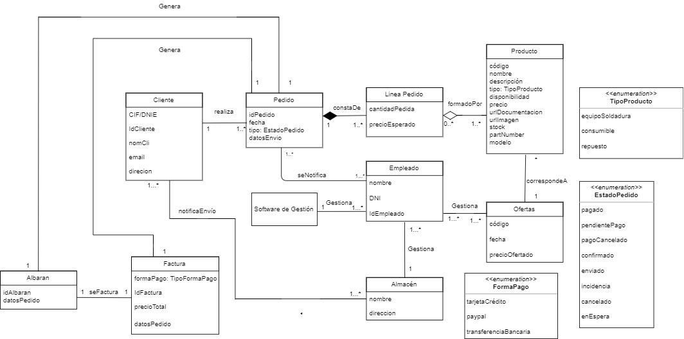

* **Escenario de prueba**

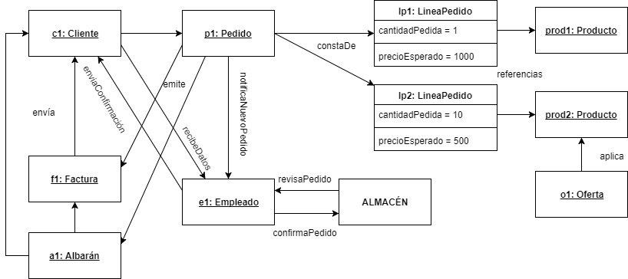

En este primer caso tenemos un pedido realizado satisfactoriamente.

El cliente realiza un pedido que consta de dos productos, uno de ellos con una oferta aplicada, este pedido emite una factura que se le envía al cliente.

Se le notifica al empleado de un nuevo pedido y de los datos del cliente. Si los datos están en orden y que se ha pagado la factura se procede a revisar y confirmar el pedido para su envío.

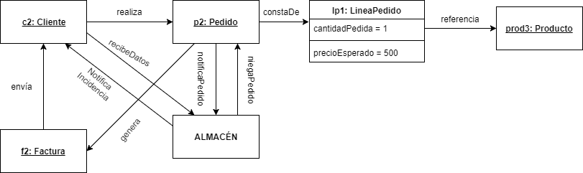

En este segundo caso tenemos a un cliente con una incidencia en el pedido, al intentar realizar el pedido, se han recibido sus datos en el almacén y el sistema

Deja el estado del pedido “incidencia” una vez que los empleados tramiten la incidencia el pedido pasara a estado “en espera”, posteriormente cuando la incidencia este resuelta el estado del pedido pasara a “cancelado”, “confirmado” o “enviado” según proceda.

|  |  |  |  |  |  |  |  |  |  |  |  |  |  |  |  |  |  |  |  |
| --- | --- | --- | --- | --- | --- | --- | --- | --- | --- | --- | --- | --- | --- | --- | --- | --- | --- | --- | --- |
| R/C-A | RI-01 | RI-02 | RI-03 | RI-04 | RI-05 | RI-06 | RI-07 | RI-08 | RI-09 | RI-10 | RN-01 | RN-02 | RN-03 | RN-04 | RF-01 | RF-02 | RF-03 | RF-04 | RF-05 |
| Pedidos | ✓ |  |  |  |  |  |  |  |  |  | ✓ | ✓ | ✓ | ✓ |  | ✓ | ✓ |  | ✓ |
| Línea de productos |  | ✓ |  |  |  |  |  |  |  |  |  |  |  |  |  |  |  |  |  |
| Productos |  |  | ✓ |  |  |  |  |  |  |  |  |  |  |  | ✓ |  |  |  |  |
| Clientes |  |  |  | ✓ |  |  |  |  |  |  | ✓ |  | ✓ | ✓ |  | ✓ | ✓ |  |  |
| Ofertas |  |  |  |  | ✓ |  |  |  |  |  |  |  |  |  | ✓ |  | ✓ |  |  |
| Software de gestión |  |  |  |  |  | ✓ |  |  |  |  | ✓ | ✓ |  |  | ✓ |  |  |  |  |
| Empleado |  |  |  |  |  |  | ✓ |  |  |  | ✓ |  | ✓ | ✓ | ✓ | ✓ |  |  | ✓ |
| Almacén |  |  |  |  |  |  |  | ✓ |  |  |  | ✓ |  |  |  | ✓ |  |  |  |
| Factura |  |  |  |  |  |  |  |  | ✓ |  |  |  |  |  |  |  |  | ✓ |  |
| Albarán |  |  |  |  |  |  |  |  |  | ✓ |  |  |  |  |  |  |  | ✓ |  |
| notificaEnvio |  |  |  | ✓ |  |  | ✓ | ✓ |  |  |  |  |  | ✓ |  |  |  |  |  |
| genera | ✓ |  |  |  |  |  | ✓ |  | ✓ | ✓ |  |  |  |  |  |  |  |  |  |
| gestiona |  |  |  |  | ✓ | ✓ |  | ✓ |  |  | ✓ |  | ✓ | ✓ | ✓ | ✓ |  |  |  |
| seNotifica | ✓ |  |  | ✓ |  |  |  |  |  |  |  |  |  |  |  |  |  |  |  |
| correspondeA |  |  | ✓ |  |  | ✓ | ✓ |  |  |  |  |  |  |  |  |  |  |  |  |
| formadoPor |  | ✓ | ✓ |  |  |  |  |  |  |  |  |  |  |  |  |  |  |  |  |
| constaDe | ✓ | ✓ | ✓ |  |  |  |  |  |  |  |  |  |  |  |  |  |  |  |  |
| realiza | ✓ |  |  | ✓ |  |  |  |  |  |  |  |  |  |  |  |  |  |  |  |
| seFactura |  |  |  |  |  |  |  |  | ✓ | ✓ |  |  |  |  |  |  |  |  |  |

1. **Matrices de trazabilidad**

**ANEXO:**

Se realizo una reunión con uno de los dueños de la empresa y con la secretaria de dirección, tuvo lugar el 13/10/2017 a las 12:30 y finalizo a las 14:30.  
Se dialogo sobre los requisitos del proyecto, los objetivos y las necesidades del cliente.

Se trataron 3 temas barajaron 3 posibilidades:

1. Implementar la tienda en la web.
2. Implementar la gestión de Taller.
3. Implementar la gestión de la plantilla en la web.

Por prioridad y sugerencia de la dirección se decidió que el objetivo de este proyecto sea la implementación de la tienda web, ya que la gestión de la plantilla se consideró innecesaria por estar compuesta esta de tan solo 20 empleados, finalmente la gestión del taller se declinó por ser menor su prioridad para las necesidades de la empresa.

Una vez enfocado el proyecto se trató de dar forma a este, tratamos sobre los productos que se incluirán en la tienda, si se realizaran ofertas y promociones o no, la forma de pago, envío y facturación. Esto se nos aclaró vía e-mail más tarde.

Transcripción del e-mail recibido de Susana Manzano Guerra secretaria de dirección, el día 18/10/2017:

En principio vamos a empezar a vender:

1. Equipos de soldadura: entre 50 y 60 modelos.
2. Consumibles: sobre 200 tipos diferentes, entre hilos, varillas y electrodos y además de cada uno los hay en diámetros diferentes.
3. Repuestos: se incluiría accesorios varios de soldadura: pantallas, manómetros, guantes, torchas, válvulas…. quizás otros 200 artículos.
4. Ofertas varias.

La forma de pago será por adelantado: con tarjeta de crédito, PayPal o transferencia bancaria. Otra cosa son los portes que según el material, cantidad o importe se le sumarán lo que corresponda o serán gratis.

